Санкт-Петербургское государственное бюджетное
профессиональное образовательное учреждение
«Ижорский политехнический колледж»

ОТЧЕТ
дисциплина

Практическое задание № 2
«Использование функций в C++»

Студента Турсунова Азамата
группы 331
(подпись, дата)

Руководитель практики
Махов Александр Алексеевич
(оценка, подпись, дата)

Санкт-Петербург
2025

Задание 1
Выбрал вариант с F(x) = sin(x-5)
Код:

#include <iostream>
#include <cmath>

using namespace std;

double calculate(double x) {
return sin(x - 5);
}

int main() {
int choice;

do {
double number;
cout << "Enter number: ";
cin >> number;

double result = calculate(number);
cout << "Result: " << result << endl;

cout << "Countine? (1 - yes, 0 - no): ";
cin >> choice;

} while (choice == 1);

return 0;
}

Пример вывода:
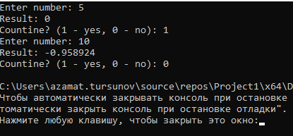

Задание 2
Код:
#include <iostream>
#include <cmath>
using namespace std;

double calculate(double x) {
return sin(x - 5);
}

void function() {
double number;
cout << "Enter number: ";
cin >> number;

double result = calculate(number);
cout << "Result: " << result << endl;
}

int main() {
int choice;
do {
function();

cout << "Countine? ( 1 - yes, 0 - no) ";
cin >> choice;
} while (choice == 1);
return 0;
}
Пример вывода:
